LET’S PLEASANT PARTY
ALLNIGHT LONG!
October 31,2020 7pm
Anywhere,Any City

Happy
Halloween

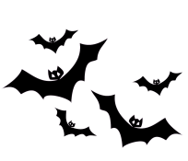
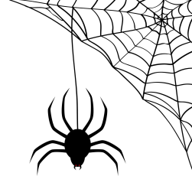

Invitation

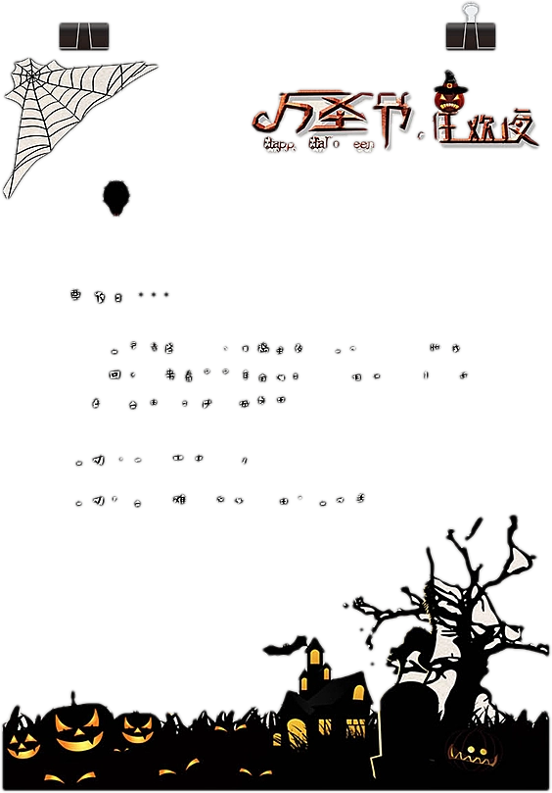
この文章はダミーです。文字の大きさ、量、字間、行間等を確認するために入れています。この文章はダミーです。

日時 10/31(土) PM7時
会場 〇〇〇〇
参加費 ￥〇〇〇〇

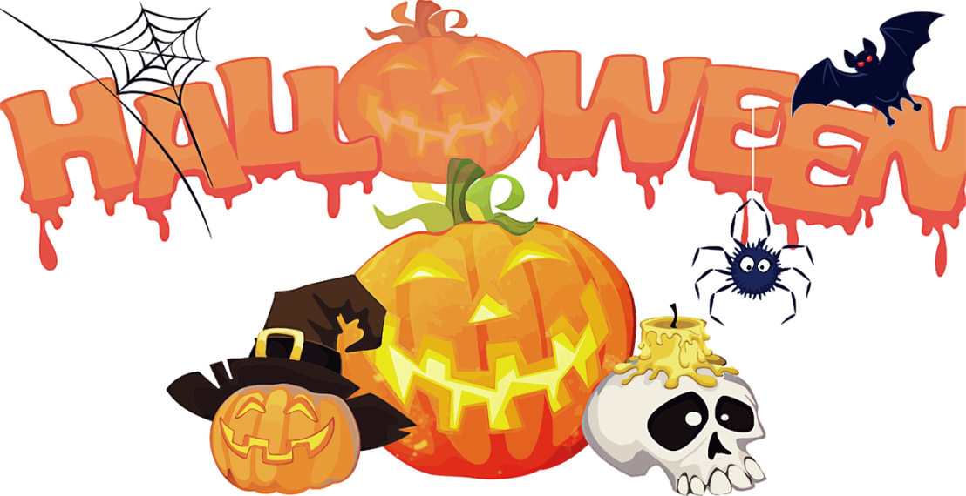
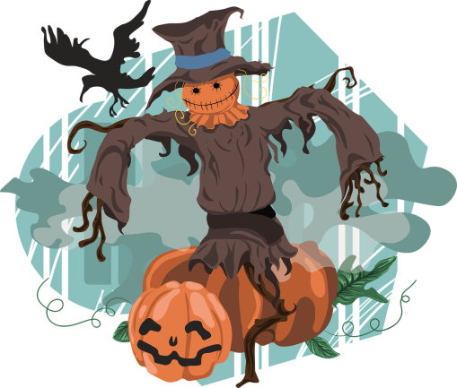

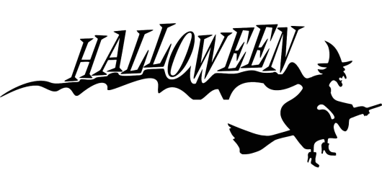



Let's enjoy Halloween!!

